ETI.-Nr.:  811 003
Benennung: Euro-Radbremse 2361
Erstelldatum: 08.05.92
Datum letzter Änderung: 17.11.03
Änderung: b
Umstellung auf neues ET-Set

Pos. | Benennung |  | Zeichnungs-Nummer
1 | Bremsschild geschweißt li |  |  | 572 372
 | Bremsschild geschweißt re |  |  | 572 373
2 | Einhängbarer Bowdenzug
 | Hüllenlänge: | 350 |  | 299 707
 |  | 530 |  | 299 708
 |  | 770 |  | 299 709
 |  | 890 |  | 299 710
 |  | 1020 |  | 299 711
 |  | 1130 |  | 299 712
 |  | 1320 |  | 299 713
 |  | 1430 |  | 299 714
 |  | 1620 |  | 299 715
 |  | 1790 |  | 299 716
3 | Einhängeöse |  |  | 371 388
4 | Zugfeder links |  |  | 218 737 00 03
 | Zugfeder rechts |  |  | 218 737 00 03
5 | Rückmatikhebel links |  |  | 571 386
 | Rückmatikhebel rechts |  |  | 571 387
6 | Bremsbackenset |  |  | 1213890
7 | Zugfeder |  |  | 208 200 00 07
8 | Spreizgelenkschloß |  |  | 571 510
10 | Bremstrommel kpl. 112x5/M12x1,5 |  |  | 573 194
13 | Flanschmutter |  |  | 582 506
14 | Kappe |  |  | 582 505
15 | Radschraube Kegel M12x1,5 |  |  | 208 167 00 18
 | Radschraube Kugel M12x1,5 |  |  | 208 167 00 20
18 | Lagerbolzen |  |  | 368 651
19 | Splint 4x20 DIN 94 |  |  | 700 192
20 | Druckfeder |  |  | 208 880 00 03
21 | Blattfeder |  |  | 368 405
22 | Nachstellschraube und
23 | Nachstellmutter |  |  | 218 737 08
24 | Druckbügel |  |  | 368 361
25 | Stopfen 10x13x11 |  |  | 373 245
26 | Abdeckblech |  |  | 238 261 00 02
27 | Schale |  |  | 371 387
29 | Kappe |  |  | 371 389
31 | Achsstummel für Schmiedehebel 1300 bis 1800 kg |  |  | 582 541
32 | Mutter selbstsichernd |  |  | 703 112
33 | Schutzkappe |  |  | 582 542

im SET 1213890 enthalten

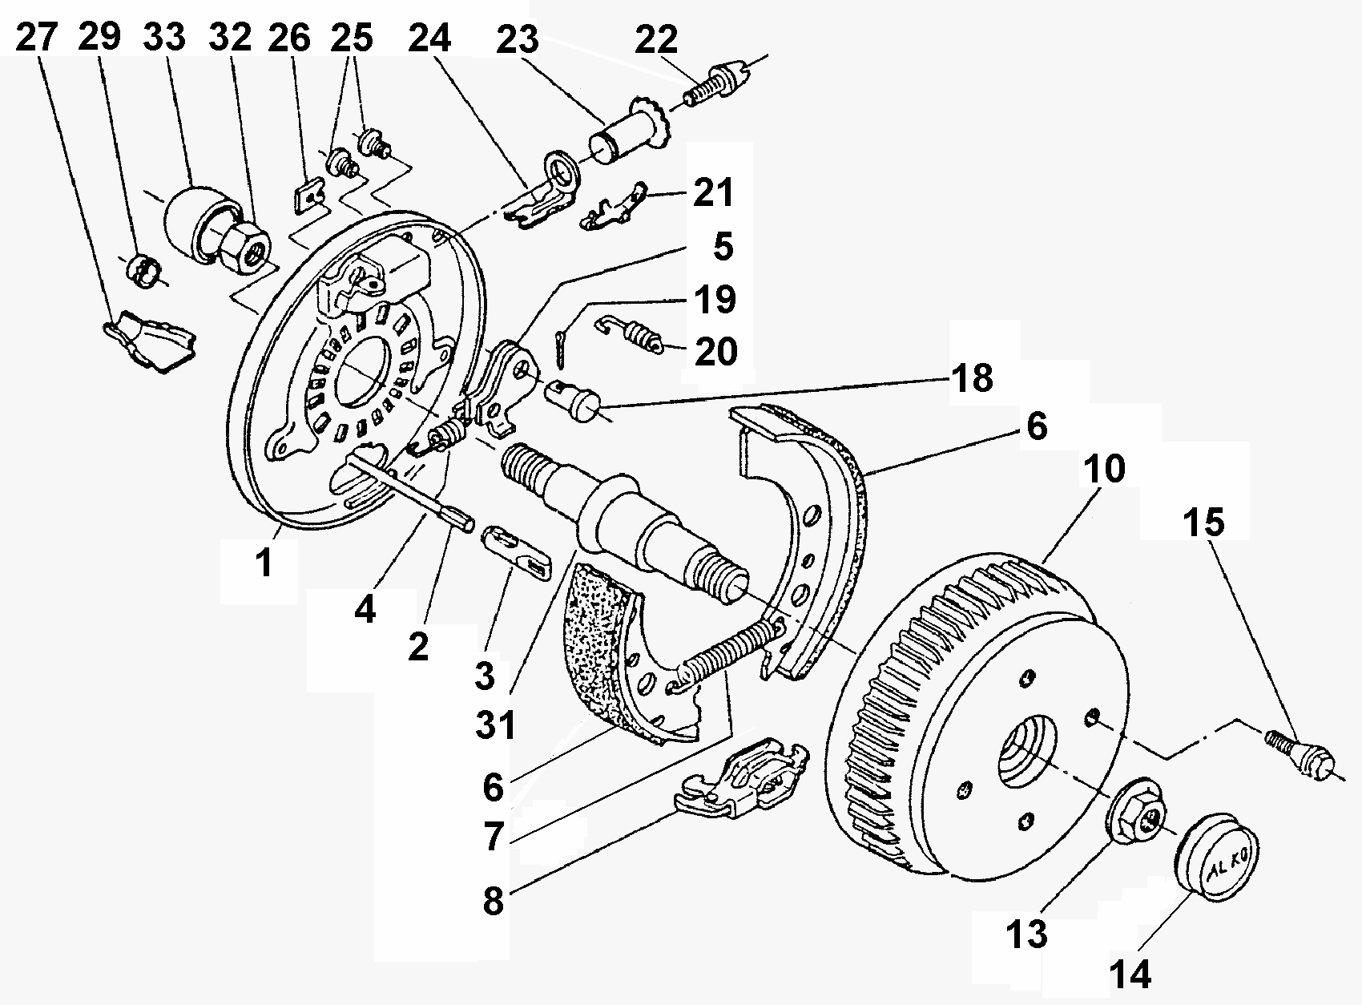

Der Einzelverkauf von Bremsbacken ist nach EU-Richtlinie 2002/78/EG vom 01.Okt 2002 nicht mehr zulässig!
ACHTUNG: POS 7, 20, 26 einzeln bestellbar oder im Bremsbacken-Set 1213890 enthalten!

